
ANEXO 1 CAT. TILLOTSON

Lista de piezas del TPP-225RS
  - MOTORES TPP-225RS

TILLOTSON P/N | DESCRIPCIÓN
TPP225RS-PKG-EUR | 225RS VERSIÓN COMPLETA USA
TPP225RS-SB2 | LONG BLOCK DE 225RS (MENOS VOLANTE DE INERCIA,  ENCENDIDO YAUXILIARES)
  - CÁRTER Y ACCESORIOS

TILLOTSON P/N | DESCRIPCIÓN
138220002 | CONJUNTO DEL CÁRTER-S
138190002 | RODAMIENTO, CÁRTER-S
138220075 | MONTANTE SUPERIOR DE LA PLACA DE MONTANTE
138220026 | TORNILLO DE TAPA DE CABEZA HEXAGONAL DEL ZÓCALO M6  * 20-S
138220025 | PLACA DE MONTANTE SPACER-TOP
138190004 | ARANDELA, TAPÓN DE DRENAJE-S
138190005 | TORNILLO, TAPÓN DE DRENAJE-S
138190003 | ACEITE SEAL-S
138220053 | PEGATINA, PLACA DE MONTANTE SUPERIOR-S
138220082 | ESPACIADOR DE NYLON
138220085 | MEDIDOR DE HORAS
138220083 | MANGA DE ESCUDO DEL MEDIDOR DE HORAS
138220084 | MANGA CONTRACCIÓN TÉRMICA
  - CIGÜEÑAL, BIELA Y PISTÓN

TILLOTSON P/N | DESCRIPCIÓN
138210107 | MONTANTE DEL CIGÜEÑAL-S
138220074 | CONJUNTO DE BIELAS FORJADO
138220017 | COJINETE DE MEDIA MANGA-S
138220016 | TORNILLO, BIELA-S
138220004 | PISTÓN-S
138220006 | PISTÓN PIN-S
138220008 | CIRCLIP, PIN-S DE PISTÓN
138220005 | JUEGO DE ANILLOS, PISTON-S
138190007 | PISTÓN, PASADOR, ANILLO, CONJUNTO DE CLIP

  - CUBIERTA DEL CÁRTER, EMBRAGUE Y PROTECTORES DE CADENA

TILLOTSON P/N | DESCRIPCIÓN
138190017 | EMPAQUE, CÁRTER-S
138190016 | BUJE DE PASADOR DE CLAVIJA, CÁRTER-S
138190002 | RODAMIENTO, CÁRTER-S
138190018 | CUBIERTA DEL CÁRTER-S
138190020 | DIPSTICK ASSEMBLY-S
138190019 | CONJUNTO DE TAPÓN DE ACEITE-S
138190003 | ACEITE SEAL-S
138190015 | TORNILLO DE BRIDA M8 * 30-S
138190060 | TORNILLO DE BRIDA 5/16 * 20-S
T-CLU-GRD-01 | PROTECTOR DE EMBRAGUE 2021

  - CLUTCH Y COMPONENTES
TILLOTSON P/N | DESCRIPCIÓN
T-HILLARD IF-CLU-21T | EMBRAGUE HILLARD INFERNO FLAME, 21T-S
T-HILLARD IF-KEY-01 | HILLARD INFERNO FLAME KEYWAY
T-CLU-HIF-SPC-01 | ESPACIADOR DE CIGUEÑAL HILLARD INFERNO FLAME
T-CLU-S-WASHER-02 | ARANDELA DE HIERRO
T-CLU-HUB | HUB
T-CLU-SHOE-HIF | ZAPATAS DE CLUTCH HILLARD INFERNO FLAME
T-CLU-SPRINGS-BLK-04 | RESORTES DE CLUTCH NEGROS
T-CLU-SPRINGS-SIL-04 | RESORTES DE CLUTCH PLATEADOS
T-CLU-SHOE-RET-WAS | ARANDELA RETENDORA DE ZAPATAS HILLARD INFERNO FLAME
T-CLU-OLI-GRS-TRAP | PLATO TRAMPA DE ACEITE Y GRASA
T-CLU-T-BOWED-RET- RING | SEGURO RETENEDOR T
T-CLU-DRUM-HIF | TAMBOR DE CLUTCH HILLARD INFERNO FLAME
T-CLU-DRI-SPR | PIÑON 21T-S
T-CLU-BEA-RAC-ASSY | BEARING & BUSHING
T-CLU-MOU-WASHER | ARANDELA GRUESA DE SUJECION
T-CLU-T-LOCK-WASHER | ARANDELA DE PRESIÓN DE SUJECION
T-CLU-T-BOLT | TORNILLO DE SUJECIÓN DEL CLUTH
  - CABEZOTE Y COMPONENTES

TILLOTSON P/N | DESCRIPCIÓN
138190037 | TORNILLO DE FLANGER M6 * 12-S
138190088 | CUBIERTA DE VÁLVULA-S
138190096 | TUBO, RESPIRADERO-S
138190038 | EMPAQUE, TAPA DE VÁLVULA-S
138190021 | TORNILLO DE FLANGER M8 * 60-S
T-E3-106 | BUJÍA, E3
138220013 | BUJÍA NGK BPR6ES-S
138210100 | CONJUNTO DE CABEZOTE-S
138190056 | TORNILLO, MANIFOLD DE ESCAPE-S
138220033 | STUD, MANIFOLD DE ADMISIÓN-S
138220030 | EMPAQUE DE CULATA-S
138190022 | PASADOR, CLAVIJA, CULATA-S

138220014 | TORNILLO DE FLANGER M6 * 16-S
138210125 | CUBIERTAS DE AIRE-S
138220050 | CONJUNTO COMPLETO DE CABEZOTE (VÁLVULAS INC , MUELLES ,RETENEDORES

  - CONJUNTO DE TREN DE VÁLVULAS Y ÁRBOL DE LEVAS

TILLOTSON P/N | DESCRIPCIÓN
138190035 | TUERCA DE BLOQUEO DE VÁLVULAS-S
138190034 | TUERCA DE AJUSTE DE VÁLVULAS
138190033 | BALANCÍN ARM-S
138190030 | BALANCÍN DE APOYO-S
138190031 | PLACA, VARILLA DE EMPUJE GUIDE-S
138190032 | VARILLA DE EMPUJE-S
138190013 | TAPPET, VÁLVULA-S
138220012 | CONJUNTO DEL ÁRBOL DE LEVAS-S
138210101 | VÁLVULA, INTAKE-S
138210102 | VÁLVULA, ESCAPE-S
138210112 | SELLO DE VÁLVULA-S
138220029 | RESORTE DE VÁLVULA (26LBS)-S
138210103 | RETENEDOR, RESORTE DE VÁLVULA-S
138210104 | VÁLVULA COLLET-S
  - CARBURADOR, FILTRO DE AIRE, BOMBA DE COMBUSTIBLE Y ACCESORIOS

TILLOTSON P/N | DESCRIPCIÓN
138190050 | EMPAQUE, MANIFOLD DE ADMISIÓN-S
138220034-PLACA | CONJUNTO DEL MANIFOLD DE ADMISIÓN CON PLACA ADAPTADORA
138220073 | ARANDELA DE MUELLES, TORNILLO DE ADMISIÓN M6
138220020 | ESTILO 1 TUERCA HEXAGONAL, M6 TORNILLO DE ADMISIÓN
FP-10A | BOMBA DE COMBUSTIBLE
FM22-1A | CARBURADOR, FM22-1A
306222598 | TORNILLOS DE MONTANTE DEL CARBURADOR, M6 x 16 mm
T-FILTRO DE AIRE-01 | FILTRO DE AIRE-S
138190055 | LINEA DE COMBUSTIBLE CLIP-S
138190092 | CONEXIÓN DE PULSO DE LA LÍNEA DE COMBUSTIBLE
138190093 | FUNDA PROTECTORA PULSO DE LA LINEA DE COMBUSTIBLE- S
138220078 | ABRAZADERA DE LÍNEA DE COMBUSTIBLE TIPO R 25MM
138220081 | ABRAZADERA DE LÍNEA DE COMBUSTIBLE TIPO R 20MM
FS-1P | FILTRO DE COMBUSTIBLE PCK.
  - ARRANCADOR, RETROCESO, VOLANTE DE INERCIA Y BOBINA DE ENCENDIDO

TILLOTSON P/N | DESCRIPCIÓN
138220024 | ADAPTADOR DE VOLANTE DE INERCIA-2019
138220063 | ADAPTADOR DE VOLANTE DE INERCIA-2020
138220022 | TORNILLO DE TAPA DE CABEZA HEXAGONAL M6 * 12-S
138220007 | BOBINA DE ENCENDIDO PVL , 6500rpm.-S
138220019 | BOBINA DE ENCENDIDO STOP WIRE-S
138220023 | TORNILLO DE TAPA DE CABEZA HEXAGONAL 3/16 * 20-S
138220018 | CONJUNTO DE VOLANTE DE INERCIA-S

138220040 | TAZA DE POLEA DE ARRANQUE (47 mm)-S

138190042 | TUERCA, M14-S
138220069 | ARRANCADOR ASSY, PULL(negro)-S
138190047 | KILL SWITCH-S
138220061 | SOLO CARCASA DEL SOPLADOR (NEGRO)
138220066 | SOLO RETROCESO DEL ARRANCADOR (NEGRO)
138190037 | TORNILLO DE BRIDA M6 * 12-S
138220058 | MANGO DE ARRANQUE

  - OPCIONES Y COMPONENTES DE ESCAPE

TILLOTSON P/N | DESCRIPCIÓN
138190058 | EMPAQUE, ESCAPE-S
T-EXH-001 | SILENCIADOR DE ESCAPE-VERSIÓN USA
138220021 | ARANDELA DE MUELLES GB 93-87 8-S
138190057 | TUERCA DE ESCAPE-S
138220027 | ESPACIADOR, SILENCIADOR BRACKET-S
138220014 | TORNILLO DE BRIDA M6 * 16-S
T-EXH-SIL-01 | SILENCIADOR DE ESCAPE-VERSIÓN EUR
T-EXH-MAN-01 | MANIFOLD DE ESCAPE
T-FLEX-01 | FLEX DE ESCAPE
T-EXH-PRIMAVERA-01 | MUELLE DE ESCAPE
138220077 | ENVOLTURA DE ESCAPE-S
138220055 | ABRAZADERA DE MANGUERA (21-38)-S
T-EXH-MANBKT-01 | MONTANTE DEL SOPORTE DEL MANIFOLD EXHUAST

  - PIEZAS AUXILIARES

TILLOTSON P/N | DESCRIPCIÓN
138220046 | JUEGO DE EMPAQUES
T-OIL-01 | ACEITE DE MOTOR T4

ANEXO 2
FICHA DEL MOTOR
Tillotson TPP-225RS Ficha de Motor 2022
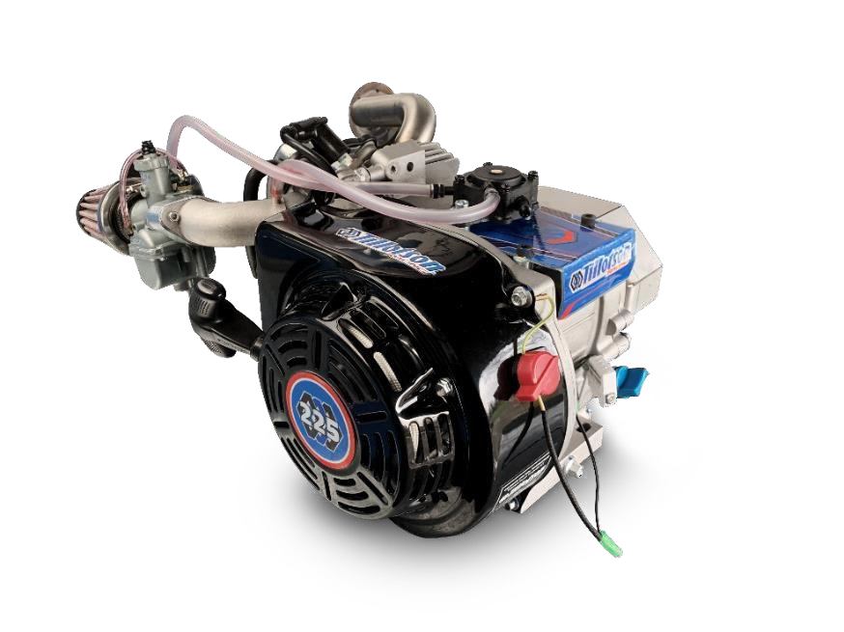
Especificación de características

Motor Tipo 2 Válvula 4 tiempos
Tipo de combustible Gasolina sin plomo
Cilindro Sencillo/35° Pesado Reforzado Aluminio Bloquear con reparto Hierro Manga
Cilindro Volumen 225cc
Diámetro 72 mm/2.834 en máximo
Carrera 55 mm/2.165 en máximo
Pistón - Cubierta Clearance .4mm± .2 milímetro
Enfriamiento Por Aire
Carburador Tillotson FM22-1A
Cabezote de aluminio 2 válvulas sobre válvula de cabeza
Forma de la Cámara de Combustión 26cc Diseño Fábrica
Relación de compresión 9:1
Bobina de encendido PVL / Tillotson 4 polos digital incorporado en limitador 6500RPMS
Volante de inercia de Aluminio, Encendido digital 29 ° atiempado
Biela Especificaciones racing con Insertos en los bearings
Longitud de Biela 88 mm/3,4646 pulgadas
Arbol de Levas Especificaciones racing s con liberación de compresión incorporada
Aceite de motor y volumen Tillotson T4 Carreras Aceite 500 ml ± 50 Ml

Los motores deben ajustarse a los datos técnicos proporcionados sin permitir modificaciones ni mecanizados. Las piezas deberán ser originales tal como las haya suministrado el fabricante.

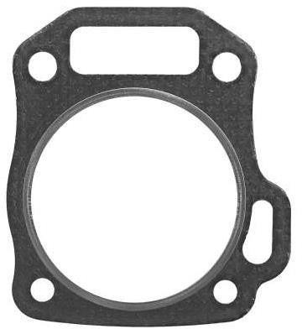

EMPAQUE de cabezote PN:138220030
Material | Compuesto
Espesor | 1,26 milímetro de ± .2 milímetros
Anillo de fuego | Acero
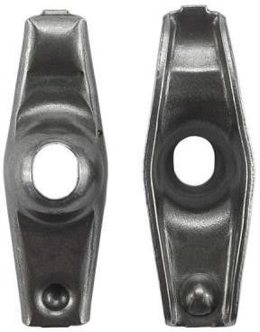
Brazo Inclinación PN: 138190033
Material | Acero
Proporción | 1:1 máx.
Ancho | 54,9 mm mínimo
Forma de la punta | Rectangular
Peso | 16. 5g ± .5g
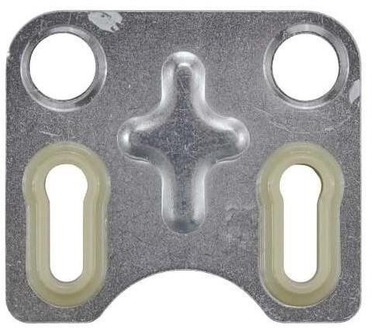

Plato guía PN 138190031
Material | Acero

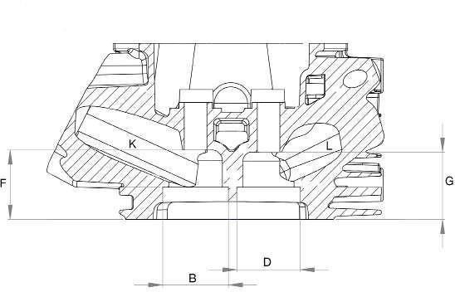

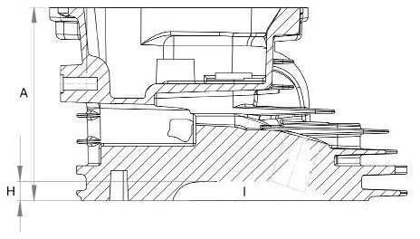

Culata PN:138210100

A. Altura total | 74,02 mm mínimo
B. Asiento de Admisión ID | 24. 75 mm +.l mm
C. Ángulo del asiento de admisión | 60-45-30
D. Asiento de Escape ID | 22,6 mm +. l mm
Y. Ángulo del asiento de escape | 60-45-30
F. Profundidad Tazón Admisión | 29,3 mm± .2 mm
G. Profundidad Tazón de Escape | 28,4 milímetro ± .2 milímetro
H. Profundidad Cámara Combustión | 7,0 mm± ,2 mm
Yo. Cámara de combustión Robo | 19,4 cc mínimo
J. Altura De Válvula desde EMPAQUE | 6.5 mm± .3mm
K. Puerto de admisión Volumen | 30cc maximo
L. Volumen del puerto de escape | 24cc máximo

Altura total 7.9 mm min

Peso del retenedor 6.4 g min

Longitud total
de sintonización

Diámetro 4,8 mm min
63.8 mm min

Margen de válvula 2,3 mm ± 0,5 mm

Longitud total
de sintonización

Diámetro
63.8 mm min

4,8 mm min

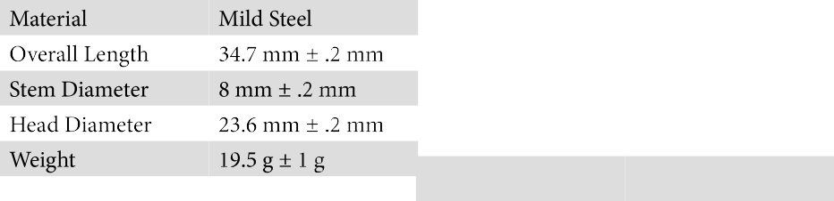
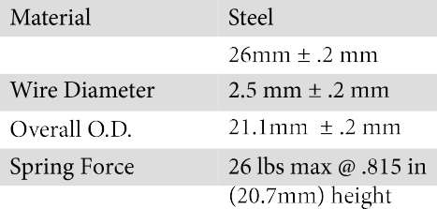
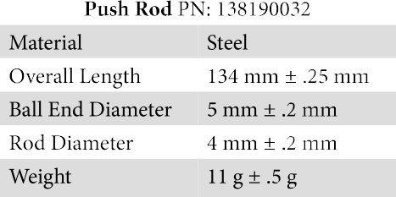
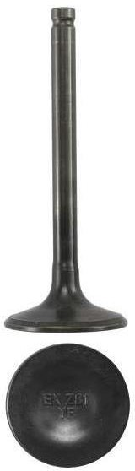
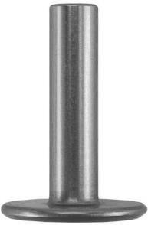
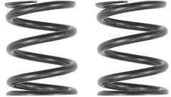
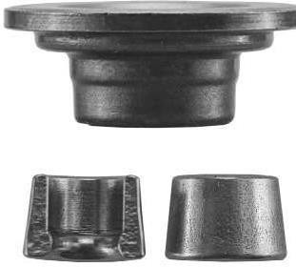

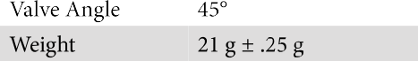
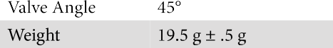


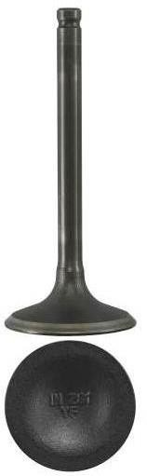
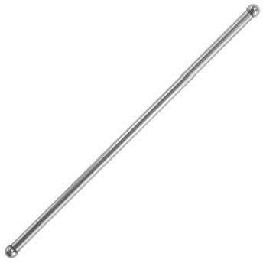
Margen de mm
válvula 2,3 mm ± 0,5

  Anillo superior del pistón PN: 13822005 |  |  |   Segundo anillo del pistón  PN:13822005 |   Anillo del raspador de aceite del pistón PN:13822005
Material | Acero
 |  |  | Material Acero | Material | Acero
Espesor 1 mm± . 05milímetros |  |  | Material Acero | Material | Acero
 |  |  | Espesor 1 mm± .05mm | Espesor | .40mm±.05mm
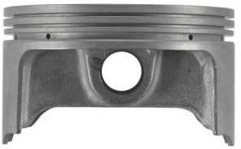 |  |  | PN del pistón: 138220005 | 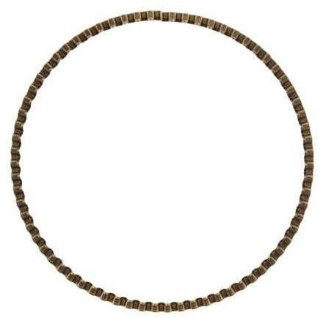  Anillo de compresión de aceite de  pistón PN:13822005
 |  |  | Material Aluminun
Diámetro |  | 72 mm ± .15 mm
 |  |  | Altura de compresión 19.55 mm± .2 mm
Pin de muñeca Diameter 1milímetro |  | 13 mm± .
Aterrizaje del anillo superior 2. 5
mm
± .1 mm
Segundo anillo de aterrizaje 2 mm ± .1 mm
Aterrizaje del anillo de aceite 1,5 mm
± ,1 mm
Pistón Superior |  | Plano
 |  |  |  | Material | Acero
 |  |  | Peso sin anillos 132 g ± . 1 g | Material | Acero
 |  |  | Peso sin anillos 132 g ± . 1 g | Espesor | 1,72 mm± .05 mm
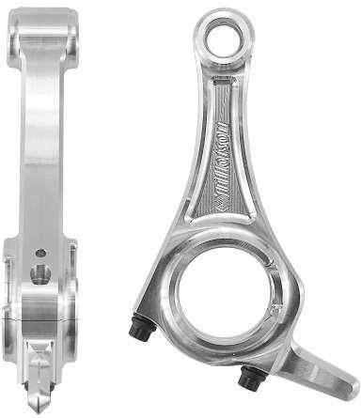  Biela PN:138220031 |  |  | 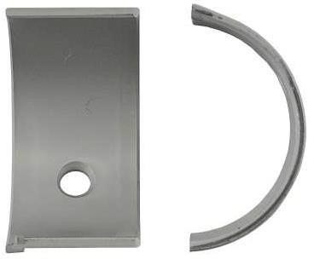  Inserto de cojinete de biela  138220017 PN | 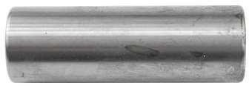  Pin del pistón PN: 13822006
 |  |  |  | Material | Acero
Material | Palanquilla de aluminio 7075-T6 |  | Material Babbit | Longitud total | 40,3 mm± .1 mm
Longitud de la varilla | 88 mm/3,4646 pulgadas ±  ,2mm |  | Espesor 1.5 mm - . 2 mm para eldesgaste | Diámetro exterior | 13mm±.lmm
Ancho | 23,75 mm± ,2 mm |  | Ancho 19. 1 mm± .2 mm | Diámetro interior | 9 mm de ± . l mm
 |  |  |  | Peso | 22,5 g ± 2 g

Peso con tornillos  de122 g ± 2 g | Peso (2 Uds) 19 g ± 1 g

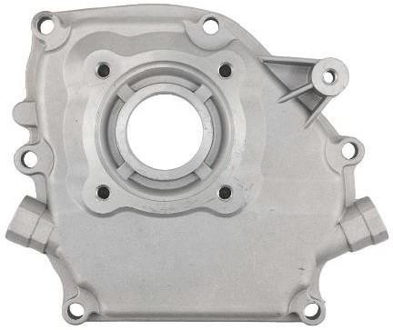  Cubierta lateral del cárter PN:138190018 |  | 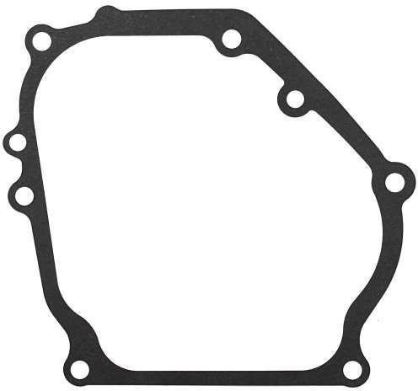  EMPAQUE de la cubierta lateral del cárter PN:138190017 |  |  | 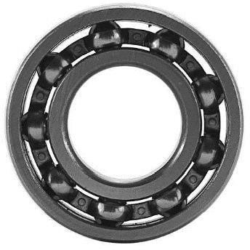  Cojinete del cárter PN:13819002
 |  |  |  |  | Material | Acero
Material | Aluminio fundido | Material | Papel |  | Material de la bola | Acero
Rodamiento OD | 52mm ±. 2  milímetros | Espesor | 0,5 mm ± .15 mm |  | ¡Retenedor Matera! | Acero
Identificación del rodamiento | 25mm± . 2  milímetros | Color | Negro |  | Rodamiento OD | 52mm± .2mm
Material de la clavija | acero |  |  |  | Identificación del rodamiento | 25mm± . 2  milímetros
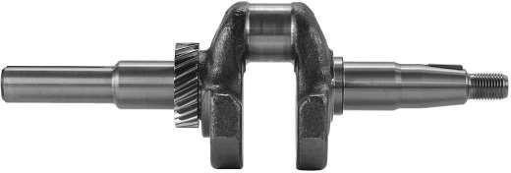  Cigüeñal PN:138210107 |  |  |  |  | 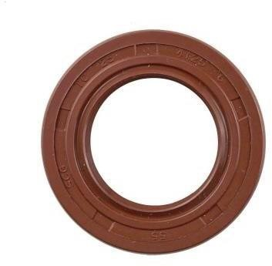  Sello del cárter PN:13819003
Material |  | Acero forja | do
Diámetro del  pasadorde la manivela |  | 88mm- .3mm
Diámetro del eje de latoma de fuerza |  | 19. 05 mm± | .2 mm |  | Material | Fluropolímero - Rojo
Peso |  | 1870g±l0g |  |  | Diámetro  exterior | 41,25 mm± .2 mm
 |  |  |  |  | Diámetro interior | 23. 6 mm ± .25 mm
Especificaciones del árbol de levas PN:138220012  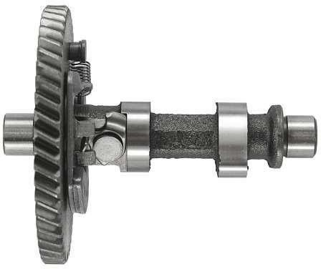  19 |  |  |  | Mesa elevadora de árbol de levas  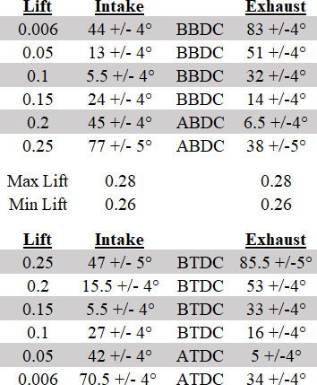

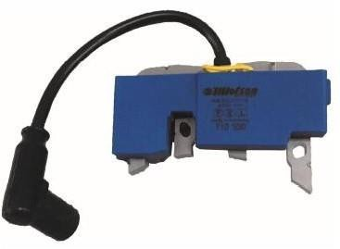  Bobina de encendido PN: 710 100 RPM Límite 6500  Marca PVL  Tipo Digital | Bobina de encendido PN: 710 105  RPM Límite 7500  Marca PVL  Tipo Digital | 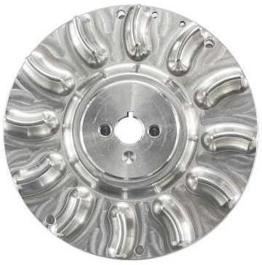  Volante de inercia PN:138220018 Material  Alumini  o  Diámetro 165mm ± .2mm  Peso 1.43 kg ± .05 kg  Tiempo 29°

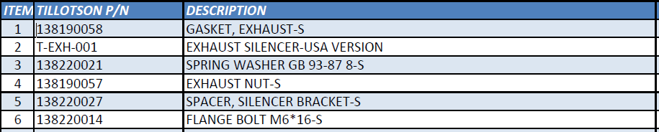

Valores recomendados de Torque de Piezas

Descripción |  | Tamaño del zócalo | Par (Nm)
Cabezote |  | 12 mm | 37Nm
Volante |  | 21 mm | 70Nm
Soporte de brazo basculante |  | 12 mm | 24Nm
Tuerca de bloqueo de válvula |  | 10 mm | 10Nm
Bujía |  | 21 mm | 24Nm
Cubierta lateral del cárter |  | 10 mm | 33Nm
Carcasa del soplador |  | 8 mm | 10Nm
Carburador a MANIFOLD |  | 10 mm | 10Nm
Biela |  | 10 mm | 19Nm
Escape al motor |  | 13 mm | 28Nm
MANIFOLD de admisión al motor |  | 10 mm | 10Nm
Tapón de drenaje de aceite |  | 10 mm | 22Nm
Tapa de válvulas |  | 8 mm | 7Nm



ANEXO 3
Ficha de carburador
CARBURADOR

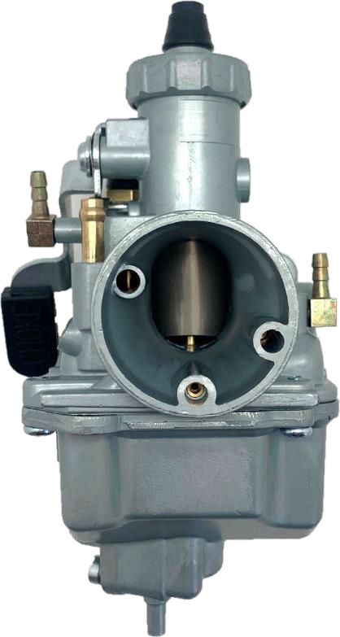 | 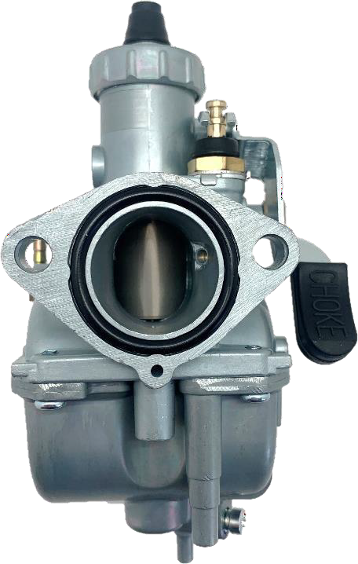
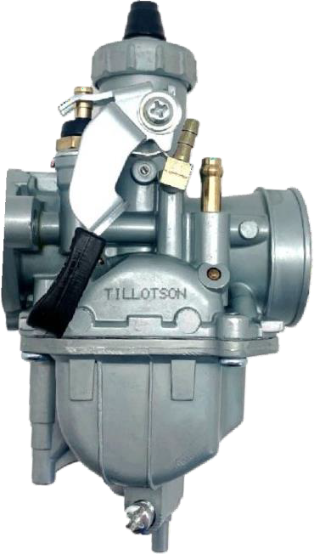 | 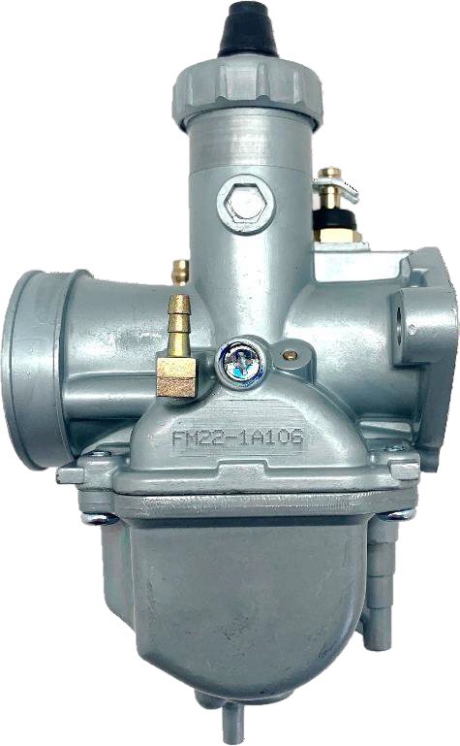

Fabricante | TILLOTSON LTD.
Marca | TILLOTSON
Modelo | FM22-1A

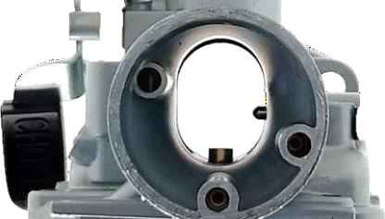
- Medida Central Horizontal del Venturi
- Medida Horizontal Máxima del Venturi
4. Medida Vertical del Venturi
Mediciones e índice de tolerancia

ITEM | DESCRIPTION | TOLERANCE
1 | Venturi Medida Horizontal en el centro | 18.22mm Max (0.717")
2 | Venturi Medida Horizontal Máxima | 18.72mm Max (0.737")
3 | Throttle Bore Diámetro Máxima | 26.25mm Max (1.034")
4 | Venturi Medida Vertical Máxima | 25.05mm Max (0.986")
5 | Hueco de Entrada de Aire | 1.9mm +/- 0.1mm (0.075" +/- 0.004")
6 | Venturi Hueco de Aire del Mínimo | 1.9mm +/- 0.1mm (0.075" +/- 0.004")
7 | Entrada de Gasolina Máxima | 1.65mm Max (0.065")
8 | Hueco de Alimentación Principal Max | 2.65mm Max (0.104")
9 | Hueco de Entrada del Boquilla Piloto | 0.97mm +/- 0.06mm (0.038" +/- 0.002")
10 | Hueco de Alimentación del Mínimo | 0.80mm +/- 0.05mm (0.32" +/- 0.002")
11 | Hueco de Alimentación del Choke | 0.65mm Max (0.26")
12 | Largo Tubo Emulsión | 35.01 mm +/- 0.08 mm
13 | Hueco de Boquilla Principal | 1.20 mm +/- 0.04 mm (0.046” +/- 0.0015”)
14 | Emulsificador Boquilla Principal Huecos x12 | 0.86mm Max (0.034")
15 | Largo de Boquilla Piloto | 29.05 +/- 0.15mm (1.144" +/- 0.007")
16 | Orificio de Boquilla Piloto | 0.36mm +/- 0.04mm (0.014" +/- 0.0015")
17 | Emulsificador de Boquilla Piloto x6 | 0.73mm Max (0.029")
18 | Largo maximo del Embolo | 37.00 mm +/- 0.15 mm (1.457” +/- 0.007”)
19 | Diámetro del Embolo | 20.4mm +/- 0.15mm (0.804" +/- 0.007")
20 | Largo de la Ajuga | 49,75 mm minimo / 50,20 mm máximo
DIAGRAMAS DE MEDICION

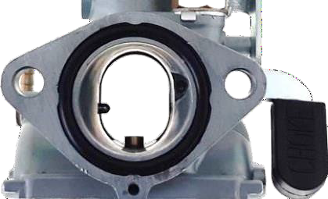

3. Diámetro del Agujero de Aceleración (Throttle Bore)
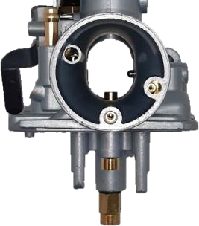

- Hueco de Entrada del Aire
- Hueco del Aire del Mínimo del Venturi

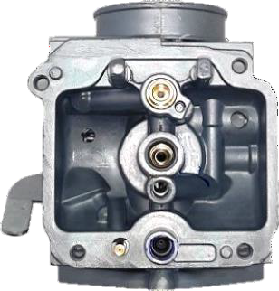
11
- Entrada de Gasolina
- Hueco Principal de Alimentación
- Hueco de Boquilla Piloto
- Hueco del Mínimo
- Hueco de Alimentación del Choke

10
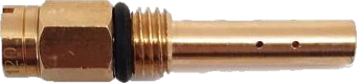
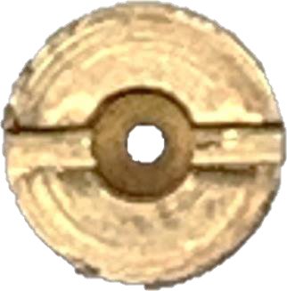
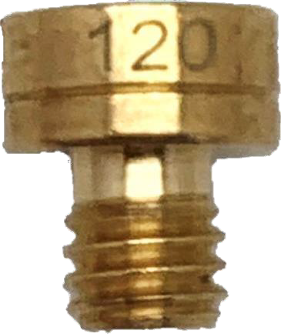
12
14
13
- Largo del Emulsificador y Boquilla Principal
- Hueco de la Boquilla Principal
- Huecos del Emulsificador Boquilla Principal x12

14
Boquilla No. #120

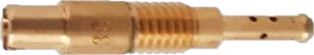
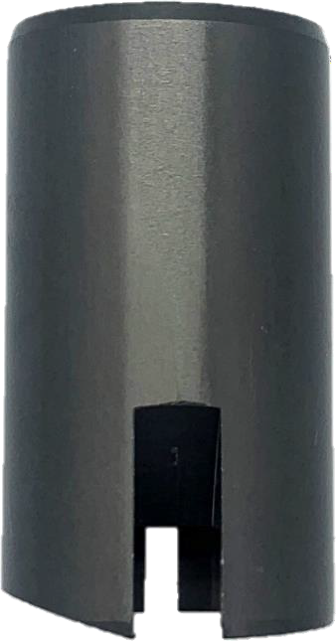
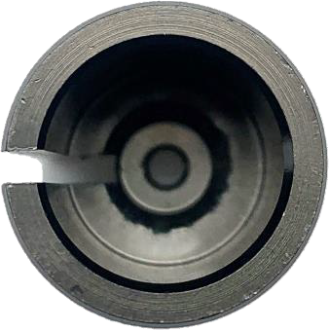
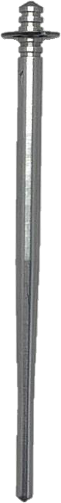
- Largo de Boquilla Piloto
- Hueco de Boquilla Piloto
- Huecos Emulsificador Boquilla
17
15
16
- Largo Máximo del Embolo
- Diámetro del Embolo
- Largo de la Aguja
18
20
19

Lo que no está específicamente permitido en este reglamento, está PROHIBIDO. Cualquier acción con ó sin dolo que dé una ventaja competitiva dará como resultado la descalificación.
Todas las piezas están sujetas a comparación visual con piezas stock de fábrica, esto incluye piezas stock y piezas autorizadas por ACEK en este reglamento.

Rev. 03-03-2022

Hueco del Aire del Mínimo del Venturi: El hueco que indica la flecha #6 en la siguiente ilustración, no se mide en el área grande, se debe medir en el oficio pequeño central y debe ser de 0.053" Máx / 0.048"min:
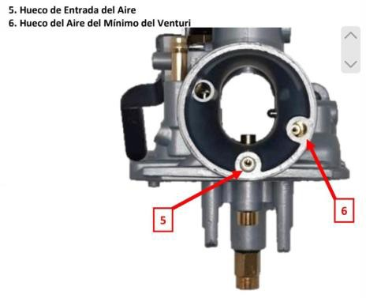

ARANDELA PLASTICA AGUJA DEL CARBURADOR: es obligatorio portar la arandela plástica en la aguja del carburador, independientemente de su posición.

